Міністерство освіти і науки, молоді та спорту України

Національний технічний університет України

«Київський політехнічний інститут»

Фізико-технічний інститут

**Лабораторна робота з програмування № 4**

**Виконав:**

Студент 2 курсу

групи ФЕ-81

Примас В. С.

**Перевірив:**

Прогонов Д. О.

Київ 2019

**Формулювання завдання**







**Програмний код**

**Пункт А:**

n = input()

i = 1

t = 1

ans = []

def is_digit(temp):

if temp.isdigit():

return True

else:

try:

int(temp)

return True

except ValueError:

print(temp,"not an intager")

return False

if is_digit(n):

n = int(n)

matr = []

for j in range(n):

matr.append([0] * n)

for x in range(len(matr)):

for y in range(len(matr[x])):

matr[x][y] = input("Enter value for matr[%s][%s]: "%(i,y+1))

i += 1

for string in matr:

for elem in string:

print(elem,end=" ")

print()

for x in range(len(matr)):

for y in range(t,len(matr[x])):

if is_digit(matr[x][y]):

matr[x][y] = int(matr[x][y])

if matr[x][y] % 5 == 0:

ans.append("index: [%s][%s]"%(x+1,y+1))

t += 1

for i in range(len(ans)):

print(ans[i])

else: print("Please use numbers")

**Пункт Б:**

mas = []

start = True

def push(temp):

mas.append(temp)

print("Наш стек має вигляд:")

for i in range(1,len(mas)+1):

print(mas[-i])

def pop():

ans = mas.pop()

print("Наш стек має вигляд:")

for i in range(1,len(mas)+1):

print(mas[-i])

return ans

while start:

print("Щоб працювати зі стеком, оберіть потрібний метод:\nНатисніть 1 щоб добавити елемент у стек;\nНатисніть 2 щоб отримати елемент зі стека.")

i = True

while(i):

ans = input("(1 або 2):\t")

if ans == "1":

j = True

while(j):

print("Введіть елемент, який хочете помістити у стек:")

elem = input()

while elem == "":

print("Введіть елемент ще раз:")

elem = input()

j = False

push(elem)

i = False

elif ans == "2":

if len(mas) == 0:

print("Стек порожній")

else:

ans = pop()

print("Ми отримали елемент:", ans)

i = False

else:

print("Оберіть метод 1 або 2")

print("Хочете продовжити роботу?")

k = True

while(k):

a = input("(y/n):\t")

if a == "y":

k = False

elif a == "n":

start = False

k = False

else:

print("Напишіть так (y) чи ні (n)")

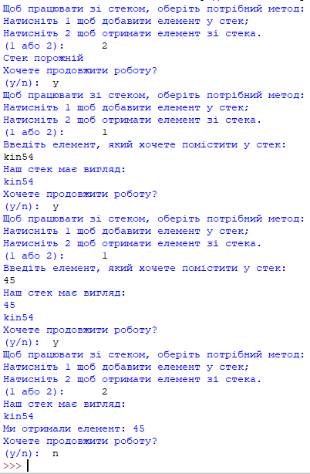**Приклад виконання**

